**中国海洋大学国际教育学院**

**3+1英美澳名校本科项目招生简章（2016年）**

**一、学院简介**

  中国海洋大学是一所教育部直属的“985工程”和“211工程”重点综合性大学。国际教育学院是中国海洋大学23个学院中唯一合法进行中外合作办学的单位，肩负着中国海洋大学国际化以及高水平办学的重任。

**二、项目背景**

  为了引进国外优质教育资源，培养国内急需的技能型人才，促进中英两国的教育合作与交流，在英国文化委员会和中国教育部留学服务中心（CSCSE）等组织共同将英国高等教育文凭（HND）项目引入中国。该项目为广大高中毕业生及同等学历者（包括中等职业学校毕业生）提供了在国内接受国外优质教育资源教育的机会。目前，国内已有两万余名项目学生毕业且已进入英国、美国、加拿大、澳大利亚、新西兰、马来西亚、新加坡、荷兰等国家的百余所大学深造。部分优秀学生本科毕业后又进入牛津大学、华威大学等世界名校攻读硕士学位。

**三、开设专业**

专业1 ：金融理财 Financial Services

专业2 ：物流管理Supply Chain Management

专业3 ：商务会计Business with Accounting

专业4 ：人力资源管理 Business with HRM  
专业5 ：市场营销     Business with Marketing  
专业6 ：国际贸易     Global Trade and Business  
专业7 ：旅游管理     Travel and Tourism  
专业8 ：计算机软件开发Computing Software    Development

**四、学制及国外合作院校**

**http://www2.ouc.edu.cn/sie/Files/2012/hnd/HND01.jpg**

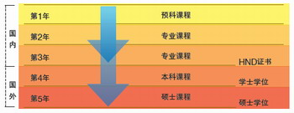

**第1年：** 国际预科课程，强化英语；

**第2-3年：**专业课程；获得英国高等教育文凭证书（HND);

**第4年：** 补修国外大学本科学分，取得学士学位；合作院校包括英国赫尔大学、朴茨茅斯大学、普利茅斯大学、格林威治大学等；美国东北大学、纽约州立大学、波特兰州立大学等；澳大利亚塔斯马尼亚大学、迪肯大学、悉尼科技大学等，以及加拿大、新西兰的大学共计几十所。

**第5年：** 学生有机会申请牛津、剑桥等名校，修读硕士课程，取得硕士学位。

**合作院校**

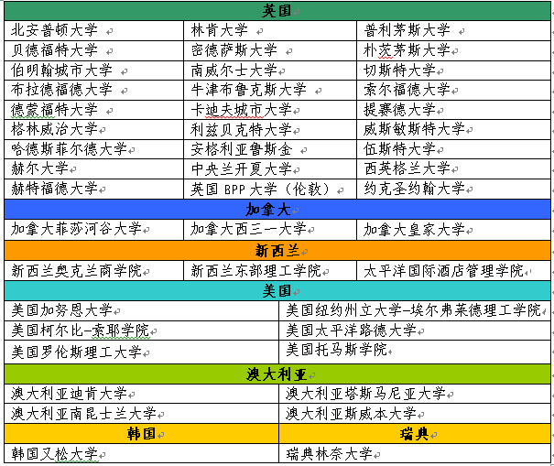

**五、入学条件及要求**

**1、高考英语90分以上**

**2、非应届生参加入学英语测试后择优录取**

**六、费用（参考）**

**1、国内**

**1） 学费 4.58 万元/年； 2）国外学籍注册费3000元；3）教材及资料费 3000元（一次性）**

**4） 住宿费：2200元（大学生宿舍）**

**约1万元（外国留学生宿舍）；**

**2、 国外/每年：约15-20万元人民币（含学费及生活费）**

**七、项目特色**

★ **学历和学位为世界所有大学认可**（包括牛津和剑桥等世界名校）；

★ **学历和学位为中国政府认可**，国外学历可认证，学生可凭此报考公务员等事业单位岗位；

★ **多国留学机会**：学生完成国内3年学习后，可以进入英国、美国、加拿大和澳大利亚等多个国家的多所名校和普通高校深造；

★ **优质的教学：**海归教师和外教进行双语小班制授课；

★ **国内的费用**，国外的教学质量和文凭，为学生和家长节省3年昂贵的留学费用；

★ **教学理念**：以人为本，以学生为中心，以学成为根本；

★ **奖学金制**：成绩优异者可获得学校奖学金以及由国外大学提供的在英学习期间奖学金；

★ **舒适的多样化的住宿选择**；

★ **与世界50多个国家留学生交流和住宿的机会**；提前了解和体验国外文化和生活；

★ **就业指导和准备**：聘请知名企业的人力资源部总监和经理担任项目学生就业指导导师，为项目学生提供就业指导服务；

★ **项目注册**：学生在国内学习期间，分别在中国留学服务中心和英国SQA进行注册。

**八、联系方式**

地 址： 青岛市香港东路23号 中国海洋大学国际教育学院 邮 编： 266071

联系电话： 0532-85901702 85901007  85902655  85901777

网 址：[www2.ouc.edu.cn/sie](http://www.ouc.edu.cn/sie)

|  |  |  |
| --- | --- | --- |
| **http://www2.ouc.edu.cn/sie/Files/2012/hnd/01.png** | **http://www2.ouc.edu.cn/sie/Files/2012/hnd/02.png** | **http://www2.ouc.edu.cn/sie/Files/2012/hnd/03.png** |
| [**北安普顿大学**](http://www.sqahnd.org.cn/shengxueliuxue/news.asp?id=1142) | [**格鲁斯特大学**](http://www.sqahnd.org.cn/shengxueliuxue/news.asp?id=1129) | [**朴茨茅斯大学**](http://www.sqahnd.org.cn/shengxueliuxue/news.asp?id=1684) |
| **http://www2.ouc.edu.cn/sie/Files/2012/hnd/04.png** | **http://www2.ouc.edu.cn/sie/Files/2012/hnd/05.png** | **http://www2.ouc.edu.cn/sie/Files/2012/hnd/06.png** |
| [**伯明翰城市大学**](http://www.sqahnd.org.cn/shengxueliuxue/news.asp?id=1104) | [**德蒙福特大学**](http://www.sqahnd.org.cn/shengxueliuxue/news.asp?id=1124) | [**提赛德大学**](http://www.tees.ac.uk/) |
| **http://www2.ouc.edu.cn/sie/Files/2012/hnd/07.png** | **http://www2.ouc.edu.cn/sie/Files/2012/hnd/08.png** | **http://www2.ouc.edu.cn/sie/Files/2012/hnd/09.jpg** |
| [**格拉摩根大学**](http://www.sqahnd.org.cn/shengxueliuxue/news.asp?id=2415) | [**哈德斯菲尔德大学**](http://www.sqahnd.org.cn/shengxueliuxue/news.asp?id=1127) | [**普利茅斯大学**](http://www.sqahnd.org.cn/shengxueliuxue/news.asp?id=2334) |
| **http://www2.ouc.edu.cn/sie/Files/2012/hnd/10.png** | **http://www2.ouc.edu.cn/sie/Files/2012/hnd/11.jpg** | **http://www2.ouc.edu.cn/sie/Files/2012/hnd/12.png** |
| [**格林威治大学**](http://www.sqahnd.org.cn/shengxueliuxue/news.asp?id=1126) | [**罗汉普顿大学**](http://www.sqahnd.org.cn/shengxueliuxue/news.asp?id=1251) | [**索尔福德大学**](http://www.sqahnd.org.cn/shengxueliuxue/news.asp?id=1685) |
| **http://www2.ouc.edu.cn/sie/Files/2012/hnd/13.png** | **http://www2.ouc.edu.cn/sie/Files/2012/hnd/14.png** | **http://www2.ouc.edu.cn/sie/Files/2012/hnd/15.png** |
| [**赫尔大学**](http://www.sqahnd.org.cn/shengxueliuxue/news.asp?id=1105) | [**赫特福德大学**](http://www.sqahnd.org.cn/shengxueliuxue/news.asp?id=1139) | [**西苏格兰大学**](http://www.sqahnd.org.cn/shengxueliuxue/news.asp?id=1125) |
| **http://www2.ouc.edu.cn/sie/Files/2012/hnd/16.png** | **http://www2.ouc.edu.cn/sie/Files/2012/hnd/17.jpg** | **http://www2.ouc.edu.cn/sie/Files/2012/hnd/18.png** |
| [**伦敦城市大学**](http://www.sqahnd.org.cn/shengxueliuxue/news.asp?id=1144) | [**中央兰开夏大学**](http://www.sqahnd.org.cn/shengxueliuxue/news.asp?id=2407) | [**密德萨斯大学**](http://www.sqahnd.org.cn/shengxueliuxue/news.asp?id=1128) |
| **http://www2.ouc.edu.cn/sie/Files/2012/hnd/19.png** | **http://www2.ouc.edu.cn/sie/Files/2012/hnd/20.jpg** | **http://www2.ouc.edu.cn/sie/Files/2012/hnd/21.png** |
| [**牛津布鲁克斯大学**](http://www.sqahnd.org.cn/shengxueliuxue/news.asp?id=1133) | [**伍斯特大学**](http://www.sqahnd.org.cn/shengxueliuxue/news.asp?id=1134) | [**威尔士格林多大学**](http://www.sqahnd.org.cn/shengxueliuxue/news.asp?id=1130) |
| **http://www2.ouc.edu.cn/sie/Files/2012/hnd/22.png** |  |  |
| [**西英格兰大学**](http://www.sqahnd.org.cn/shengxueliuxue/news.asp?id=1125)**英国大学介绍：** |  |  |